新 书 推 荐

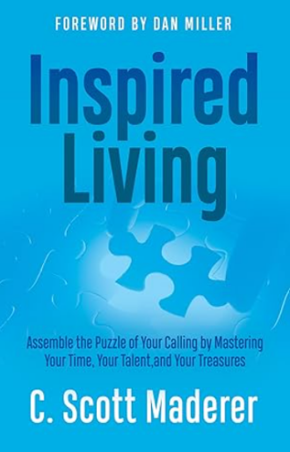
中文书名：《灵感生活：把握时间、才华和财富，拼贴职业生涯》
英文书名：Inspired Living: Assembling the Puzzle of Your Calling by Mastering Your Time, Your Talent, and Your Treasures
作 者：Scott Maderer
出 版 社：Morgan James Publishing
代理公司：Waterside/ANA/Jessica Wu
页 数：225页
出版时间：2024年7月
代理地区：中国大陆、台湾
审读资料：电子稿
类 型：职场励志

内容简介：

《灵感生活》提出了一个三步走计划，通过掌握时间、才华和财富来实现职业生涯成功。

这个过程可以带领任何人，无论背景、财务状况或教育水平如何，逐步走上稳健的道路，实现持久的转变，帮助他们拼凑出自己职业的拼图。

《灵感生活》提供的并不是一刀切的方法，而是一本包含练习和步骤的指南，让人们能够审视自己的生活，反思好与坏，并有意识地投资于自己和他人，以便能够提升影响力，并对世界产生真正的影响。其重点不在于产生巨大的转变或戏剧性的变化，而在于专注小而渐进的步骤，这些步骤能够持久地实现改变。

个人会发现他们可以摆脱不良习惯，养成良好习惯，并改变阻碍他们知行合一的行为。此外，《灵感生活》揭示了围绕时间和金钱的神话，揭示了自我管理在确定其有效性方面的关键作用。

踏入《灵感生活》赋能的世界，开始您的道路，给世界留下深刻烙印，真正活出自我，最好的自我。

作者简介：

斯科特·曼德尔（Scott Maderer）是一位经验丰富的教育工作者，在转向教育测试行业之前已经在教学领域工作了16年。自2011年以来，他利用自己的专业知识指导个人如何将其时间、才华和财富与追求充实和真实的生活相一致。作为一名有资质的人类行为高级顾问和麦克斯韦认证领导团队成员，斯科特帮助人们了解自己和他人，赋予他们打造自我的工具。斯科特和他的妻子凯莉住在得克萨斯州圣安东尼奥市外的山区。

全书目录：

前言（丹·米勒撰写）
简介

- 画像：如何度过职业生涯
- 投资自己
- 投资他人
- 提升影响力
- 影响世界

- 拼贴：职业生涯的每一环
- 管理时间
- 磨练才华
- 注入价值

- 过程：如何完成拼图，实现成功
- 加工边缘
- 填充中心
- 完成最后一块拼图

结论与邀请
致谢
作者简介

感谢您的阅读！
请将反馈信息发至：版权负责人
Email：Rights@nurnberg.com.cn
安德鲁·纳伯格联合国际有限公司北京代表处
北京市海淀区中关村大街甲59号中国人民大学文化大厦1705室, 邮编：100872
电话：010-82504106, 传真：010-82504200
公司网址：http://www.nurnberg.com.cn
书目下载：http://www.nurnberg.com.cn/booklist_zh/list.aspx
书讯浏览：http://www.nurnberg.com.cn/book/book.aspx
视频推荐：http://www.nurnberg.com.cn/video/video.aspx
豆瓣小站：http://site.douban.com/110577/
新浪微博：安德鲁纳伯格公司的微博_微博 (weibo.com)
微信订阅号：ANABJ2002

